# ТЕСТИРОВАНИЕ

## Тест требования

Были составлены следующие тест требования:

1. Протестировать заполнение массива.
2. Протестировать сортировку.
3. Протестировать выгрузку в файл.

Тест план

Тест №1

Тест-требования 1.

Описание теста: Тест заполнения массива.

Входные данные: Размер массива, данные массива.

Ожидаемые выходные данные: Заполнение массива согласно заполненным данным.

Сценарий теста:

1. Открыть программу.
2. Ввести размер массива
3. Ввести верные данные экземпляров.

Тест №2.

Тест-требования 1. Тест заполнения массива. Негативное тестирование.

Описание теста: Тест заполнения массива.

Входные данные: Размер массива, данные массива.

Ожидаемые выходные данные: Вывод сообщения об неверном вводе.

Сценарий теста:

1. Открыть программу.
2. Ввести размер массива.
3. Ввести неверные данные экземпляров.

Тест №3

Тест-требования 2.

Описание теста: Протестировать сортировку.

Входные данные: Размер массива, данные массива.

Ожидаемые выходные данные: Верное выполнение сортировки

Сценарий теста:

1. Открыть программу.
2. Ввести размер массива.
3. Ввести данные экземпляров.
4. Просмотреть записанный файл.
5. Сравнить результат сортировки.

Тест №4

Тест-требования 3.

Описание теста: Протестировать выгрузку в файл.

Входные данные: Размер массива, данные массива.

Ожидаемые выходные данные: Верная запись данных.

Сценарий теста:

1. Открыть программу.
2. Ввести размер массива
3. Ввести верные данные экземпляров.
4. Просмотреть записанный файл.
5. Сравнить результат сортировки.

## Результат теста

Результат тестирования:

Тестовый пример №1

Входные данные:

1. Открыть программу.
2. Ввести размер массива
3. Ввести верные данные экземпляров.

На рисунке 1.1

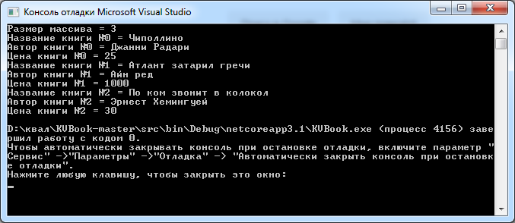

Рисунок 1.1 – Прохождение теста

Вывод: соответствует ожидаемым входным данным.

Результат тестирования:

Тестовый пример №2

Входные данные:

1. Открыть программу.
2. Ввести размер массива.
3. Ввести неверные данные экземпляров.

На рисунке 1.2 показан корректная обработка данных.

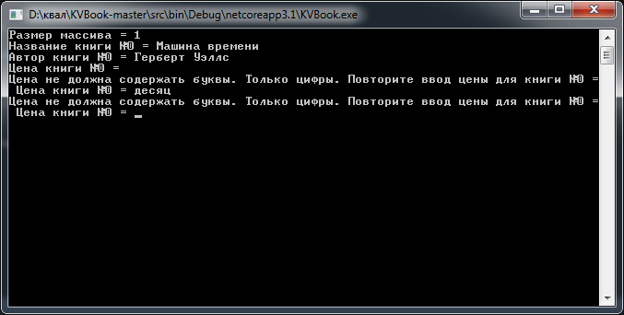

Рисунок 5.3 – Результат теста

Вывод: соответствует ожидаемым входным данным.

Результат тестирования:

Тестовый пример №3

Входные данные:

1. Открыть программу.
2. Ввести размер массива.
3. Ввести данные экземпляров.
4. Просмотреть записанный файл.
5. Сравнить результат сортировки.

На рисунке 1.3 показан результат тестирования

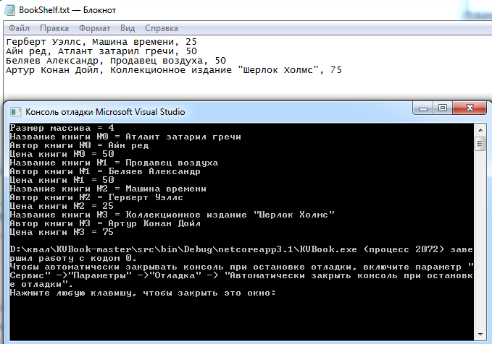

Рисунок 1.3 – Результат теста

Результат тестирования:

Тестовый пример №4

Входные данные:

1. Открыть программу.
2. Ввести размер массива
3. Ввести верные данные экземпляров.
4. Просмотреть записанный файл.
5. Сравнить результат сортировки.

На рисунке 1.4 показан результат тестирования

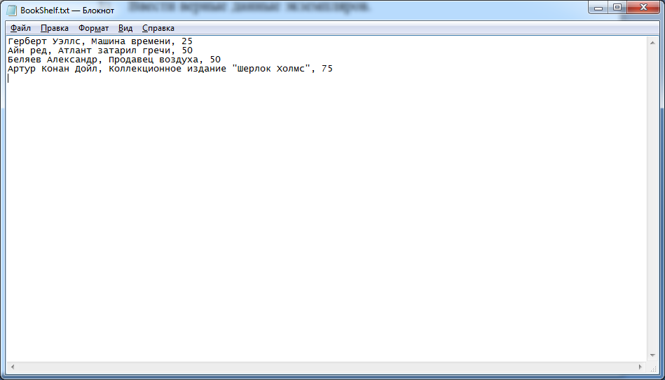

Рисунок 1.4 - Результат тестирования

Вывод: результат соответствует входным данным.